Colegio Técnico Industrial Don Bosco
Salesianos Antofagasta
Departamento de Ciencias (Química)
“Buenos Cristianos y Honestos ciudadanos.”
PRUEBA DE NIVEL QUÍMICA (Primero)
NOMBRE DEL ALUMNO | CURSO | Puntaje Ideal | Puntaje  Real | Nota
 |  | 25
NOMBRE DEL MAESTRO: Yuilda Hidalgo Gutiérrez |  | FECHA:
UNIDAD: Periodo de Reforzamiento |  | TIEMPO: 60 MINUTOS
CONTENIDOS: HABILIDADES:
Tabla Periódica Reconocer
Relacionar
OBJETIVOS DE APRENDIZAJE
.
- . Analizar información que entrega la tabla periódica de los elementos químicos.

INSTRUCCIONES:
- Contesta sólo lo que se solicita en cada pregunta.
- Usa lápiz de pasta.
- Las respuestas deben ser coherentes y sin faltas ortográficas.
- Por cada 3 faltas ortográficas se descontará una décima.
- Si no tienes faltas ortográficas y tus respuestas son coherentes sumarás a tu nota 4 décimas.

- De la tabla periódica actual indica:
- El orden de los elementos ¿a qué se atribuye? (1 pto)
- ¿Cómo se organizó? (1 pto)

- Nombra 2 criterios de clasificación de los elementos en la tabla periódica actual. (2 ptos)

- …………………………………………………………………………………………………………………………………………….
- …………………………………………………………………………………………………………………………………………….
- Nombra 2 elementos químicos que usas en el área eléctrica e indica dos razones de su uso.
(3 ptos)

- …………………………………………………………………………………………………………………………………………….
- …………………………………………………………………………………………………………………………………………….

- Nombra 2 elementos químicos que usas en el área mecánica e indica dos razones de su uso.
(3 ptos)

- …………………………………………………………………………………………………………………………………………….
- …………………………………………………………………………………………………………………………………………….

- Nombra 2 diferencias entre la tabla de Mendelev y la actual. (4 ptos)

- …………………………………………………………………………………………………………………………………………….
- …………………………………………………………………………………………………………………………………………….

- La tabla periódica tiene: (2 ptos)

………………………. Grupos

………………………. Periodos

- A partir del siguiente bosquejo de la tabla periódica actual, contesta las siguientes preguntas: (Asume que A, B, C, D, son elementos químicos) 5 ptos

- ¿Qué elemento tiene mayor número atómico?............................

- ¿Cuál tiene menor cantidad de electrones?..............................

- ¿Cuál es un no metal?...........................

- ¿En qué periodo se encuentra el elemento D?............................

- ¿En qué grupo se encuentra el elemento D?...............................

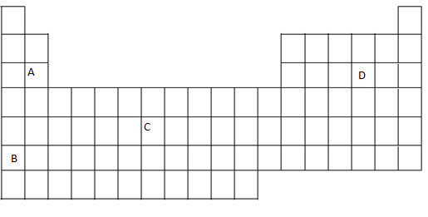

- Construye un mapa conceptual con los siguientes conceptos: Grupo, Periodo, Elemento, Número atómico, Metal, No metal, metaloide. (No olvides los conectores) (4 ptos)

